Р О С С И Й С К А Я Ф Е Д Е Р А Ц И Я

Б Е Л Г О Р О Д С К А Я О Б Л А С Т Ь

МУНИЦИПАЛЬНЫЙ РАЙОН «РАКИТЯНСКИЙ РАЙОН»

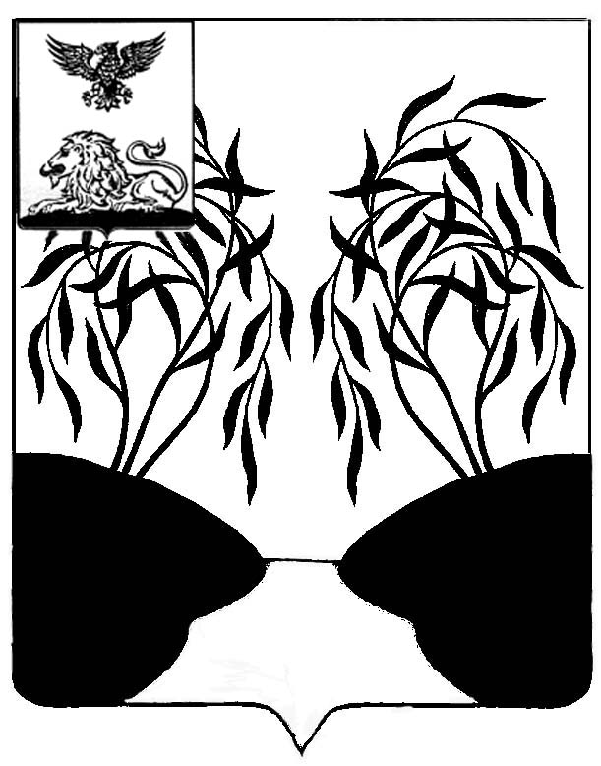

ЗЕМСКОЕ СОБРАНИЕ

ВВЕДЕНО-ГОТНЯНСКОГО СЕЛЬСКОГО ПОСЕЛЕНИЯ

**РЕШЕНИЕ**

« 28 » июля 2023 года № 1

**О формировании конкурсной**

**комиссии по проведению конкурса**

**на должность главы администрации**

**Введено-Готнянского сельского поселения**

В соответствии с Федеральным законом от 06.10.2003 года №131-ФЗ «Об общих принципах организации местного самоуправления в Российской Федерации», решением земского собрания Введено-Готнянского сельского поселения от 5 апреля 2023 г. № 3 «О правилах проведения конкурса на замещение должности главы администрации Введено-Готнянского сельского поселения» и в связи с формированием конкурсной комиссии по проведению конкурса на замещение должности главы администрации Введено-Готнянского сельского поселения земское собрание Введено-Готнянского сельского поселения **р е ш и л о:**

1. Сформировать конкурсную комиссию по проведению конкурса на должность главы администрации Введено-Готнянского сельского поселения в следующем составе:

- Гавриленко Наталья Васильевна – ведущий библиотекарь Введено-Готнянской модельной сельской библиотеки филиала № 8 МУК «ЦБС Ракитянского района»;

- Кравцова Ирина Владимировна - заведующая Введено-Готнянским МСДК, филиалом № 9 МУК «РОМЦ»;

- Болховитина Татьяна Яковлевна – пенсионерка, председатель первичной ветеранской организации Введено-Готнянского сельского поселения.

2. Обнародовать настоящее решение в течение 3 дней со дня его принятия.

**Глава**

**Введено-Готнянского сельского поселения И.Н.Шершнева**